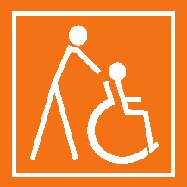
Filozofická fakulta UP | Křížkovského 513/12, 771 47 Olomouc | GPS N 49°35.69018′, E 17°15.62558′
tel: +420 585 633 011| www.ff.upol.cz

Filozofická fakulta
Křížkovského 513/12
 |  | 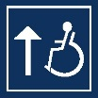 | 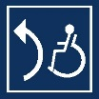

INTERIÉR A VSTUP
Parkoviště se nachází na stejné ulici u budovy č. popisné 10, kde se nacházejí dvě vyhrazená parkovací místa. Přístupnost k budově je po silnici zhruba padesát metrů. Je možné také využít chodník s nájezdem, ale následně chybí sjezd dolů. Přirozenou linii tvoří zeď a u hlavního vchodu hrana obrubníku.
Před hlavním vchodem je poměrně náročný přístup, kdy prostor před vchodem je dlážděn historickou dlažbou. Podélný sklon je 10 %, příčný potom 6 %. Před vchodem nejsou žádné schody. Plocha před vstupem je dostatečná. U hlavního vchodu chybí AOM (akustický orientační majáček), zvonek se nachází mimo dosah až za hranou vchodu, pro vozíčkáře je nedostupný. Vzdálenost od dveří je 200 cm a je ve výšce 120 cm. Nicméně je přístup do budovy možný i z budovy Křížkovského 14; budovy jsou propojené plošinou ve třetím podlaží, nebo i chodbou v přízemí.
Vchodové dveře jsou jednokřídlé, mechanické s otevíráním do zádveří. Průjezdová šířka dveří je 110 cm. V zádveří je dostatečný prostor. V zádveří se nacházejí 3 dveře, každé do jiné části budovy. Dveře vpravo i vlevo mají průjezdnou šířku 90 cm. Dveře naproti, které vedou do nádvoří, pak 100 cm. Všechny dveře v zádveří jsou opatřeny madlem. V zádveří je 12% podélný sklon a 1,7% sklon příčný. Dveře zádveří jsou prosklené, kdy prosklení je níže než 40 cm a kontrastní značení chybí. Kromě toho se v zádveří nacházejí po obou stranách informační plánky pro orientaci v budově. Dveře zádveří mají práh o výšce 2 cm. Mohlo by se zdát, že v zádveří se nachází vrátnice, nicméně už tomu tak není. Pokud by byl nějaký problém, je nutné navštívit společnou vrátnici, která sídlí v budově Křížkovského 10.
V dlážděném nádvoří se nacházejí dveře na obou stranách a naproti vstupu ze zádveří. Při vstupu do pravých dveří o průjezdné šířce 118 cm se dostaneme k výtahu, který je volně přístupný, osobní šachetní, spojuje 1. – 3. patro. Nástupní plocha je dostatečná, bez rozdílu ve výšce podlahy klece a nástupiště. Dveře jsou šachetní o šířce 90 cm, otevírání je automatické. Na nástupních místech je výška ovladače shodně ve výšce 110 cm, ovladače jsou označeny Braillem. Ovladače uvnitř klece jsou od nejbližšího rohu vzdáleny 71,5 cm, výška horního tlačítka je 108 cm. Reliéf tlačítek uvnitř kabiny je vystouplý, taktéž je označen Braillem. Hlášení je jak akustické, tak fonetické. Zrcadlo uvnitř kabiny chybí, madlo je na čelní stěně. V kabině je taktéž sedátko, které není funkční ve všech polohách a ovladač je dostupný při větším natažení ze sedátka. AOM chybí.
Prostory v interiéru jsou dostatečné, nicméně v druhém patře se nachází balkón pro přecházení mezi rameny budovy, kdy dvoukřídlé dveře značně zhoršují průchod. Při otevření hlavního křídla je průjezdná šířka pouze 58 cm, při otevření druhého křídla 122 cm, problém je s otevřením druhého křídla, které se otevírá jak dole, tak v horní části dveří, proto je nutná asistence. V interiéru se nachází několik přímých schodišť se zábradlím zhruba po deseti schodech, následně vždy s dostatečně velkou podestou. Výška je cca 17 cm, hloubka potom 31 cm. Schody nejsou kontrastně značeny, pouze první a poslední schod mají tmavou barvu. Prosklené plochy kontrastně značeny nejsou, akustické orientační majáčky v budově nejsou, taktéž chybějí navigační systémy pro osoby se zrakovým postižením.
Jak již bylo zmíněno, ve 3. podlaží se nachází šikmá plošina spojující budovy č. 12 a 14. Plošina je uzamčená, ale dle informací z vrátnice je možné obdržet klíč pro plošinu. Zvonek chybí na obou nástupištích, ovšem na ovladači v plošině je. Dolní i horní nástupní plocha je dostatečná, ovladače jsou umístěny ve výšce 120 cm (horní tlačítko) a 105 cm (spodní tlačítko), uvnitř plošiny jsou potom ovladače ve výšce 100 cm. Nástup na plošinu je čelní, kdy šířka vstupu je 81 cm, nosnost plošiny je 225 kg, hloubka 100 cm a šířka 90 cm. Plošina je uzavřena zábranou. Převýšení mezi podlahou plošiny a nástupištěm je 7 cm. Plošina překonává 9 schodů.
V přízemí interiéru se nachází jedna pevná rampa. Lokalizována je v levých dveřích na nádvoří, rampa slouží pro přístup do učebny. Rampu tvoří dvě ramena, je zalomená. První rameno má sklon 8,5 %, šířku 129 cm a délku 293 cm. Plocha nad rampou je dostatečná. Druhé rameno má sklon 9,3 %, délku 129 cm a šířku 128 cm. Podesta mezi rameny má šířku 129 cm a hloubku 140 cm. Ve stejné části budovy je propojena budova chodbou v interiéru s budovou Křížkovského 14. Mezi budovami je podélný sklon 10,5 % na délce 3 m. Podlaha v interiéru je dlažba, která by mohla být při deštivém počasí vinou používání lehce kluzká, za sucha není problém.

HYGIENICKÉ ZÁZEMÍ
Toaleta označená piktogramem bezbariérovosti se nachází v třetím podlaží budovy vlevo od výstupu z výtahu. Toaleta je volně přístupná a je v samostatné místnosti. Toaleta je bez předsíně. Vypínač se nachází venku ve výšce 120 cm. Dveře kabiny mají šířku 90 cm a otevírají se směrem ven z kabiny, jsou opatřeny madlem uvnitř. Kabina je široká 202 cm a hluboká 160 cm. Mísa je umístěna levým bokem o 137 cm od levé stěny a 31 cm pravým bokem od pravé stěny, odsazení WC mísy od zadní stěny je 34 cm, prostor pro vozík je volný. Toaletní papír je v dosahu z mísy, splachování se nachází vzadu ve výšce 113 cm i na boku ve výšce 107 cm vzdálené od rohu 61 cm. Splachování je mechanické a obsluhovatelné v pořádku. Toaleta je opatřena dvěma madly, levé je sklopné o délce 80 cm a výšce 80 cm, pravé pevné o délce 90 cm a výšce 78 cm. Osová vzdálenost madel 58,5 cm. Dveře jsou umístěny v levé části místnosti, toaleta na protější stěně vpravo a umyvadlo na pravé stěně, kde se nachází ve výšce 85 cm, podjezd je dostatečný. Baterie je páková ve výšce 95 cm od podlahy, madlo je u umyvadla ve vodorovné poloze ve výšce 86 cm a délce 27, 5 cm. Signalizační tlačítko na toaletě chybí, stejně tak přebalovací pult. Běžné WC se v objektu nachází v prvním podlaží, neoznačeno Braillem.

FOTOGALERIE
Obrázek 1. Vyhrazené parkovací stání
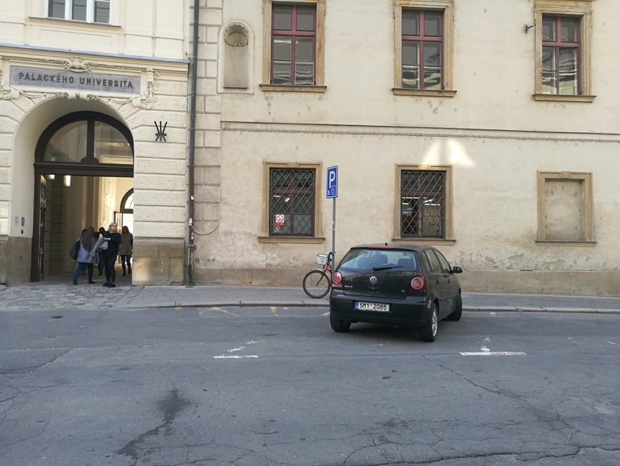

Obrázek 2. Hlavní vstup
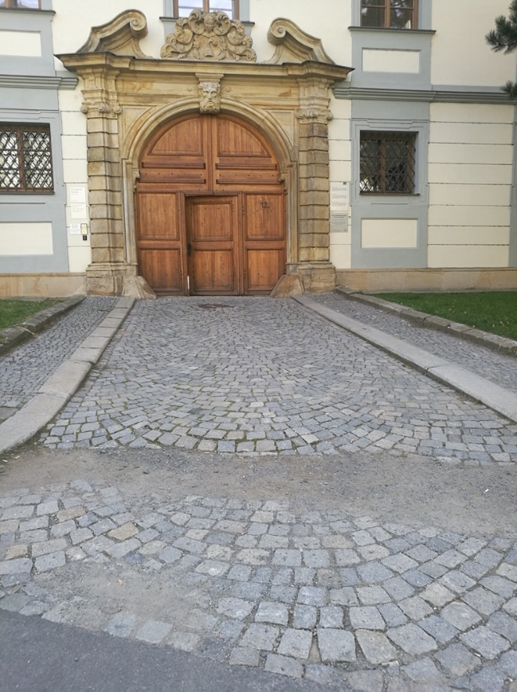

Obrázek 3. Zádveří
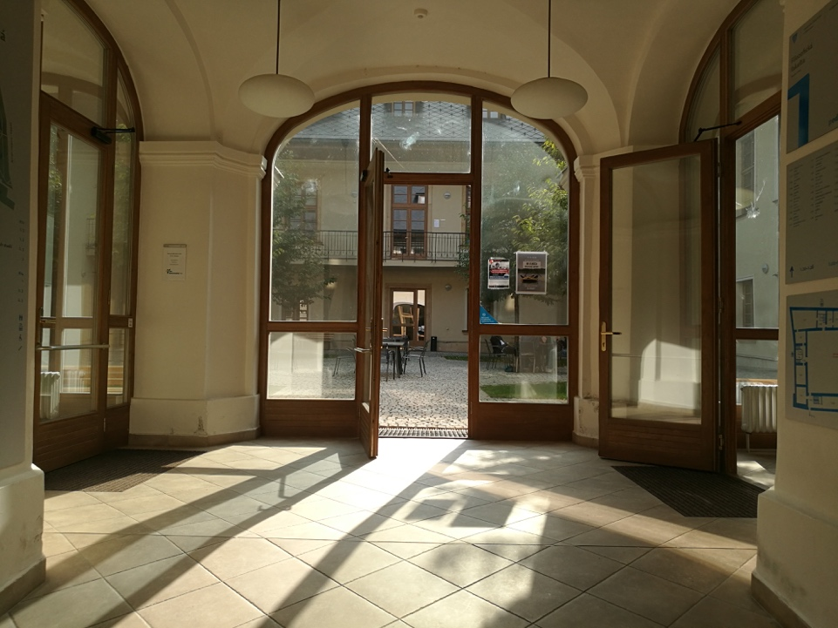

Obrázek 4. Informační tabule v zádveří I.
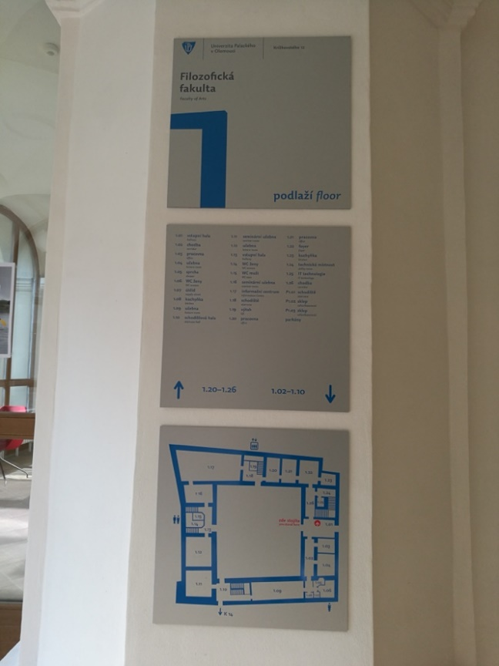

Obrázek 5. Informační tabule v zádveří II.
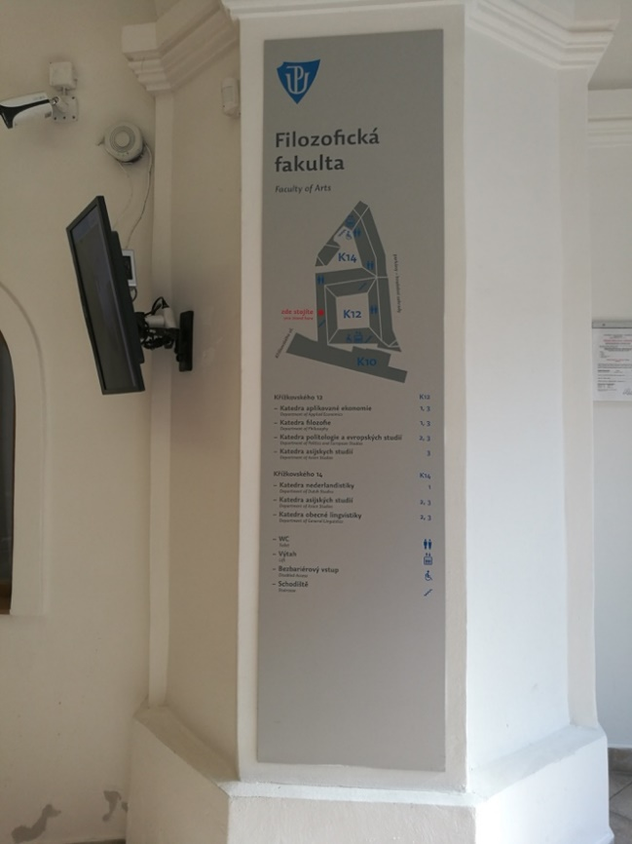

Obrázek 6. Nádvoří
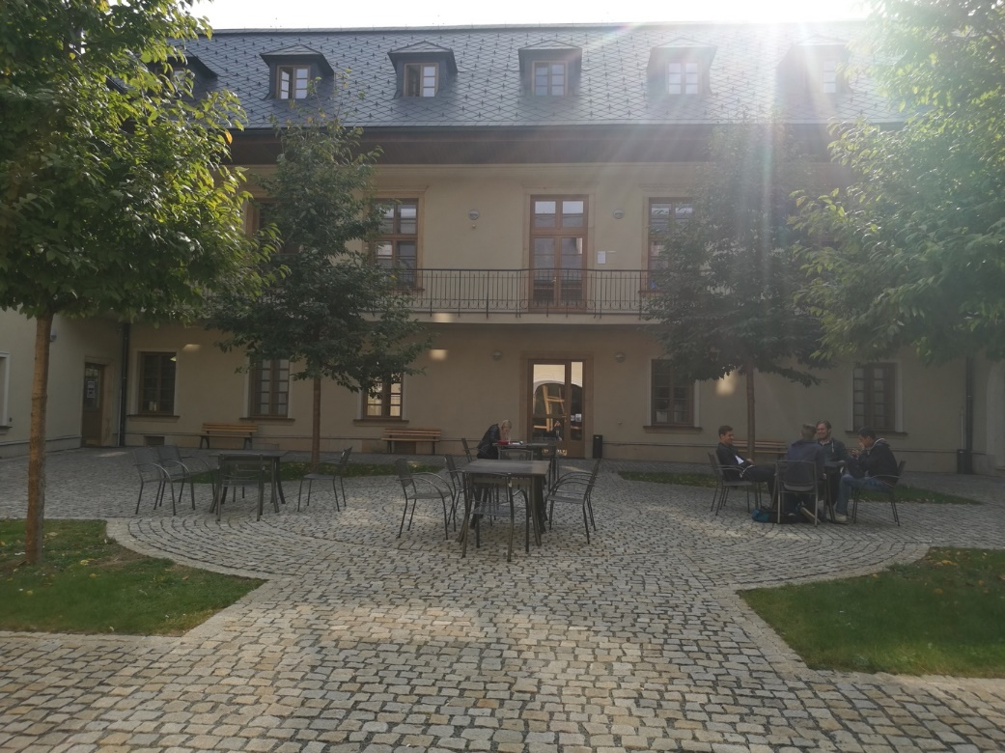

Obrázek 7. Dveře k výtahu na nádvoří
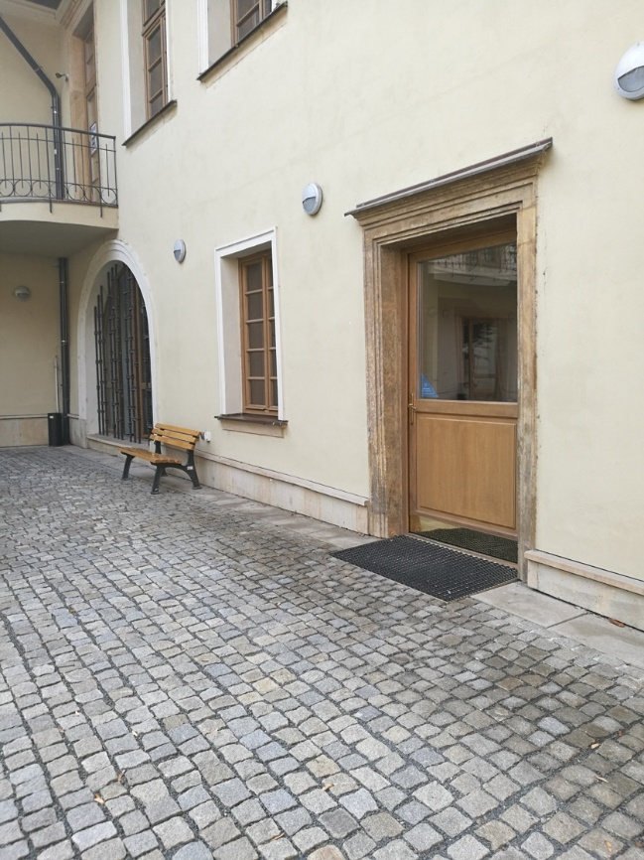

Obrázek 8. Výtah
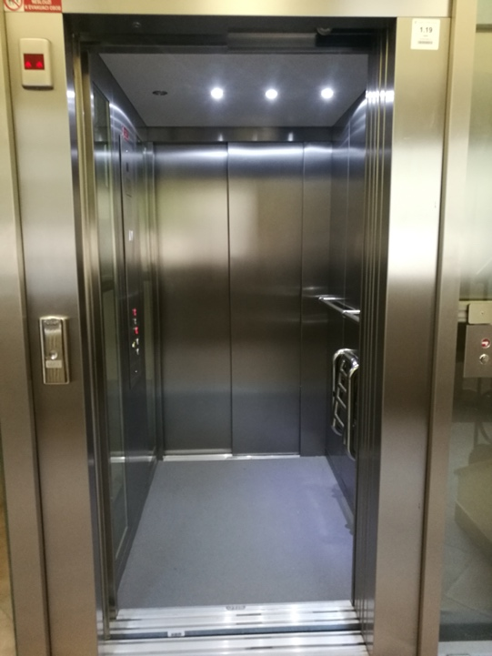

Obrázek 9. Rampa u učebny a schodiště
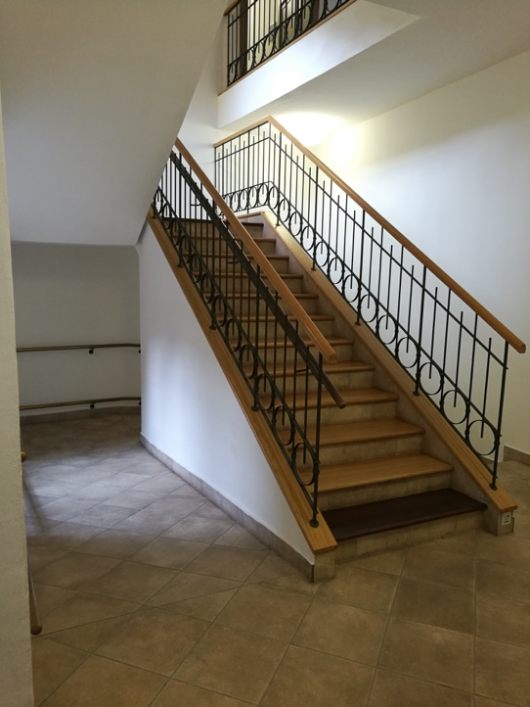
Obrázek 10. Bezbariérová toaleta – pohled na dveře z chodby
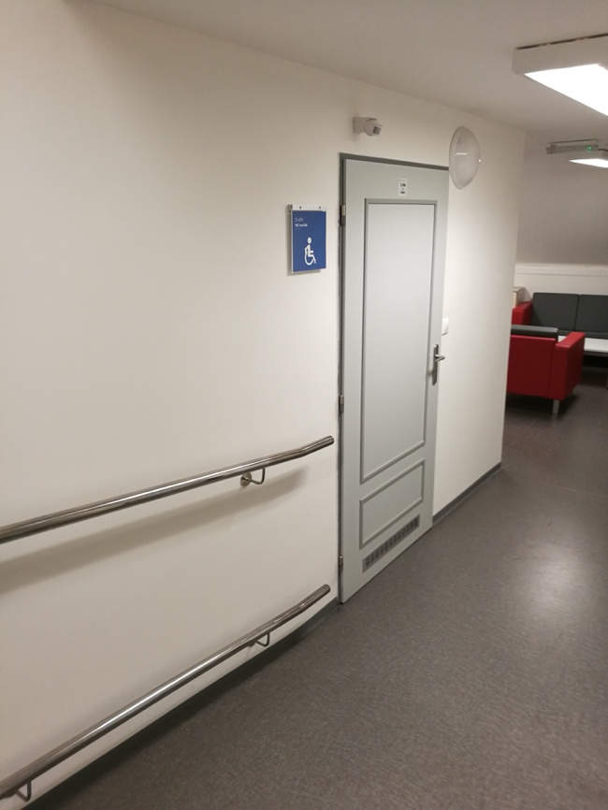
Obrázek 11. Bezbariérová toaleta – dveře s madlem
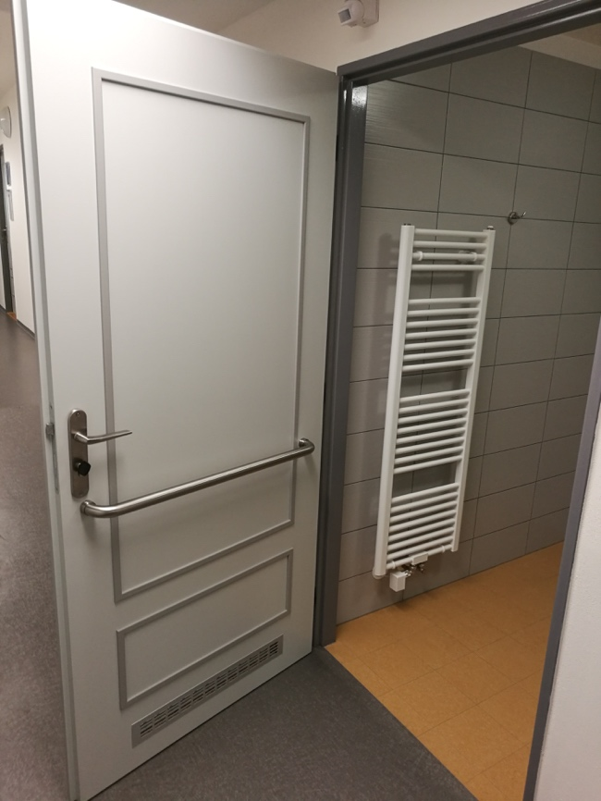

Obrázek 12. Bezbariérová toaleta
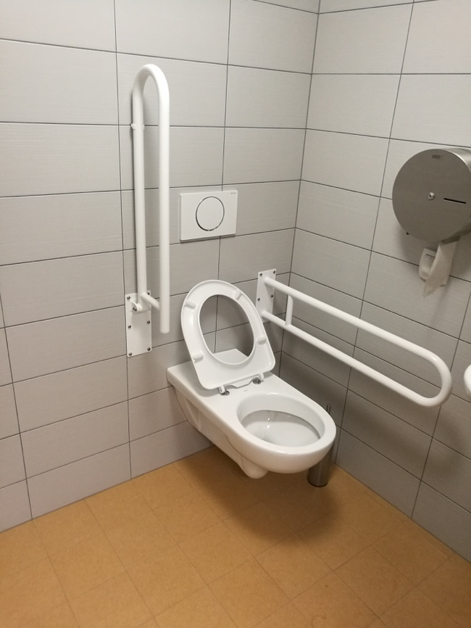

Obrázek 13. Bezbariérová toaleta – pohled na umyvadlo
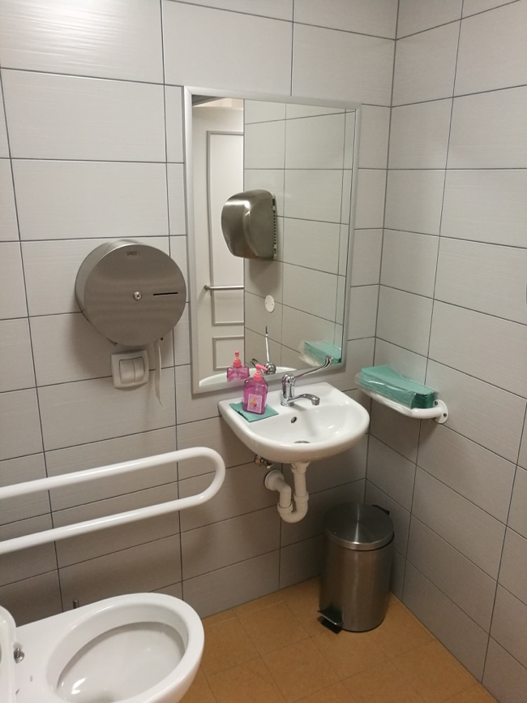
Obrázek 14. Plošina ve 3. podlaží
